105年5月理事長會務記事
5/7日為慶祝本行70週年行慶,例行每年辦理環保健行活動，當日由蕭總經理主持健行活動，可能是因為5/7日天氣風和日麗，獎項多的關係,參加的本行同仁及眷屬超過2千人，因此造成運動毛巾及水的不足，這是美中不足，活動於12時前圓滿完成。
5/12日本會理、監事會議假臺中分行舉行，本次藉此機會於晚上和臺中市各單位會員代表及單位主管餐會，新政府即將上任，年金改革列為首要施政目標，銀行員工的優惠存款連帶也會再次檢討、修改，同仁相對的擔心，因此本人利用這個時機與當地代表、理、監事、單位主管說明本會今後態度及對策，當日適逢臺中分行例行集思會，本人也藉此良好機會報告，希望所有員工要與工會站在同一陣線，為自己的權益爭取。
5/19日參加本行70週年行慶，活動地點在本行公庫部大禮堂，由李董事長主持，邀請本行歷任董、總及本人代表臺銀工會參加。會中除闡述本行經營概況及未來展望，並表揚優秀員工，會後再至營業部啟動臺銀第E號機器人，e化時代的來臨將衝擊到將來人力的需求，員工人數將日益減少，同仁需有其他專長來因應未來工作環境的變化。
5月24日本人邀集財政部所屬國營事業工會理事長共十人拜訪國民黨團,由曾銘宗、費鴻泰等立法委員接見。

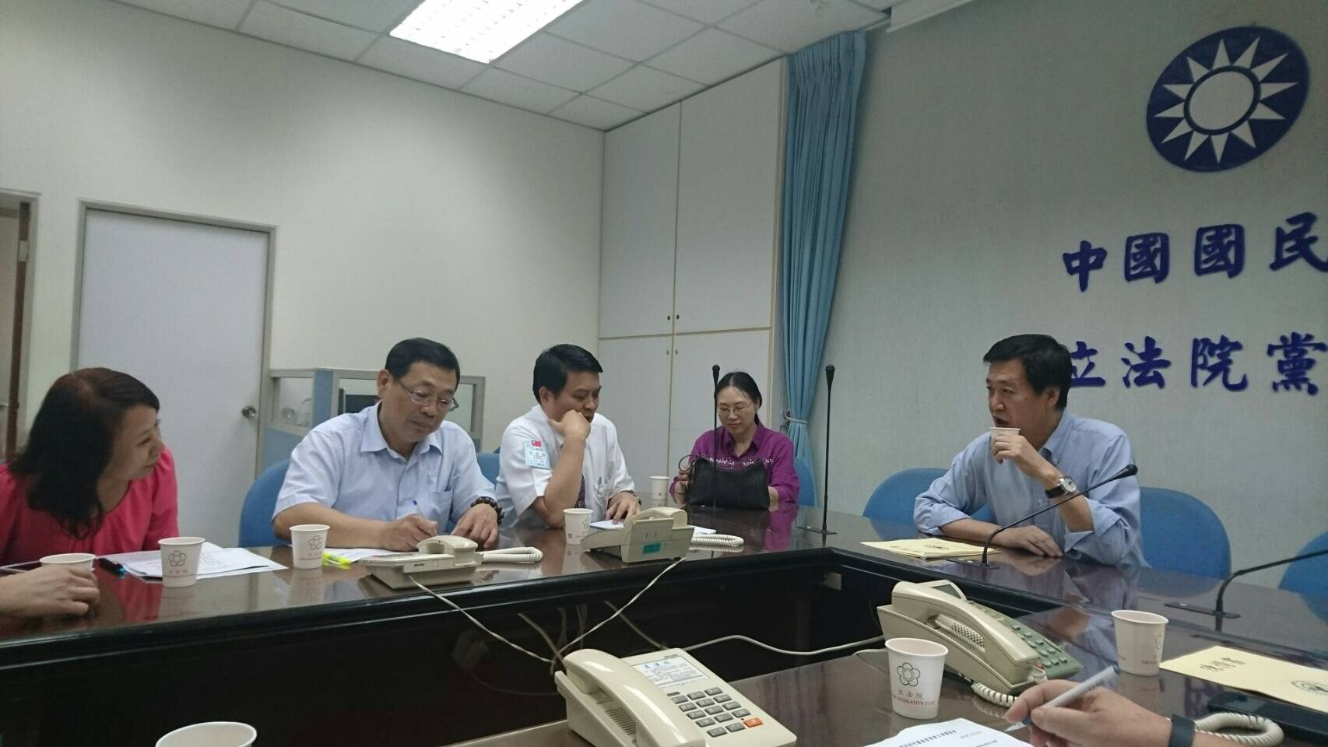

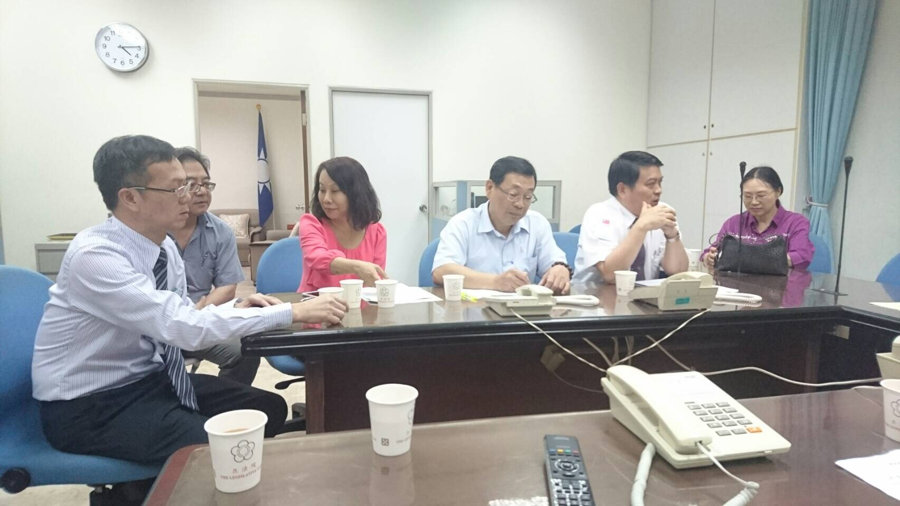

【第１案】公保年金
說明：建請將財政部所屬國營行庫全數納入公保年金，使會員退休生活無虞有保障。
【第２案】13%
說明：如未來年金改革波及13%優惠存款議題，應與相關工會協商。
【第３案】反對金融亂併
說明：為捍衛全民資產，反對金融財閥併吞公股銀行及公公併，尊重市場機制。
【第4案】績效獎金
說明：國營事業績效獎金，應從盈餘提撥一定比例予員工。
【第5案】調薪
說明：國營事業員工調薪，應與一般公務人員脫鉤。
以上均為艱難的議題需要許多委員的支持,仍繼續努力以赴,接續將拜訪各黨團尋求支持｡

